**Odstoupení od nabídky 0TS/2023-24/087**

Omlouváme se, ale s ohledem na naplnění výrobních a servisních kapacit a po dohode s hasiči odstupujeme od podané nabídky 0TS/2023-24/087.

Děkuji za pochopení.



S pozdravem

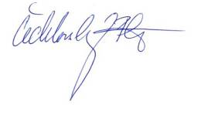

………………………………….

za KOBIT – THZ CZ s.r.o.

Ing. Petr Čechlovský

604284078